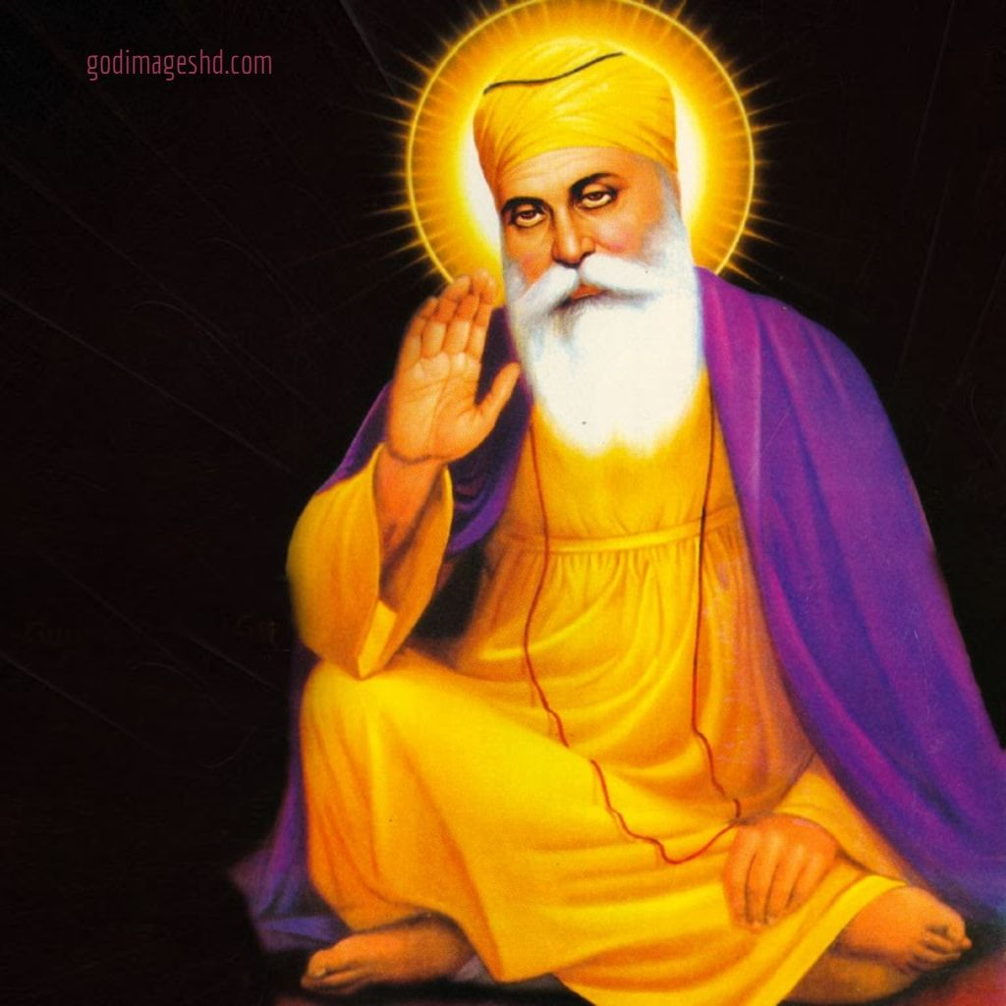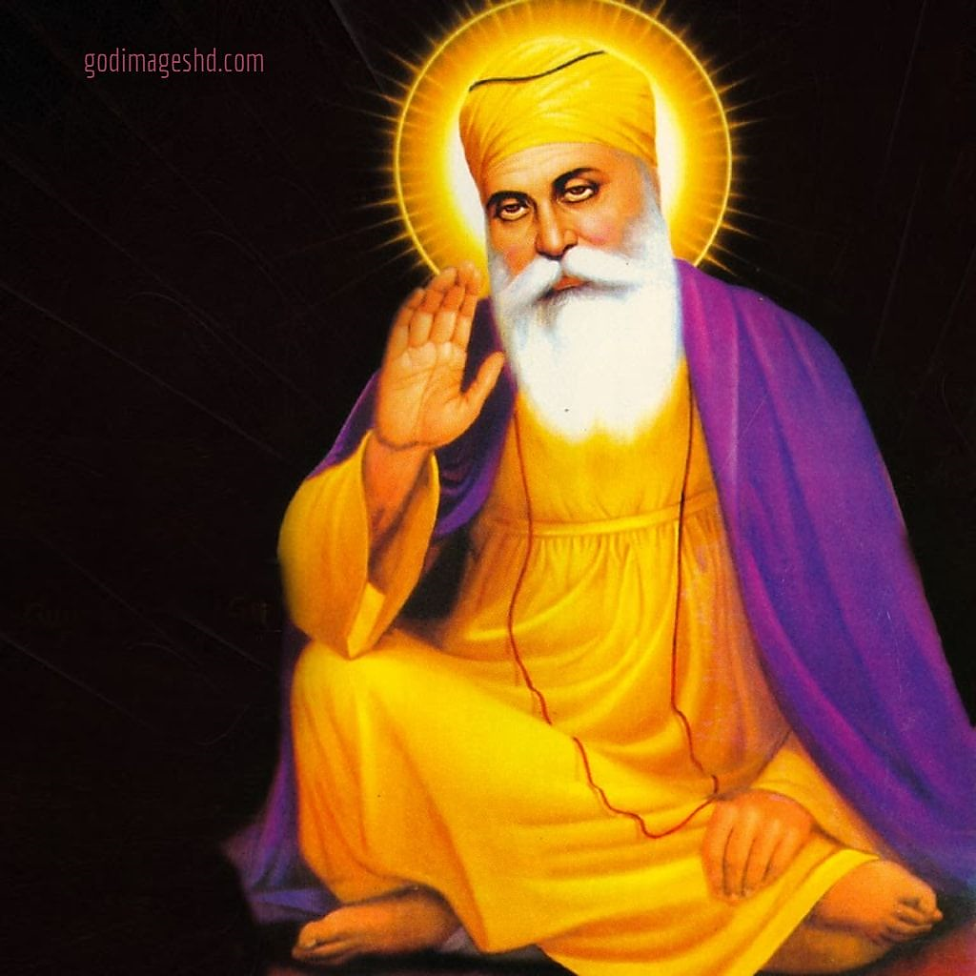

|  |  |
| --- | --- |
| SRI GURU  NANAK DEV JI | |
|  |
| 9th AUGUST,19  Cambridge International School  Authored by: Agam Sood  Amreen Kaur |

ਸਤਿਗੁਰੂ ਨਾਨਕ ਪ੍ਰਗਟਿਆ ਮਿੱਟੀ ਧੁੰਦ ਜੱਗ ਚਾਨਣ ਹੋਇਆ  
ਜਿਉ ਕਰ ਸੂਰਜ ਨਿਕਲਿਆ ਤਾਰੇ ਛਿਪੇ ਅੰਧੇਰ ਪਲੋਇਆ II

# Title Heading

Year of Birth:

1469

Place of Birth:

Nankana Sahib, Pakistan

Father:

Mehta Kalu

Mother:

Mata Tripta

Sister:

Bibi Nanki

Spouse:

Mata Sulakhni

Children:

Sri Chand; Lakhmi Das

Succesor:

Guru Angad Dev ji





# *Quick facts*

## Subtitle

* abc
* abc2
* Abc3
* Conclusion.